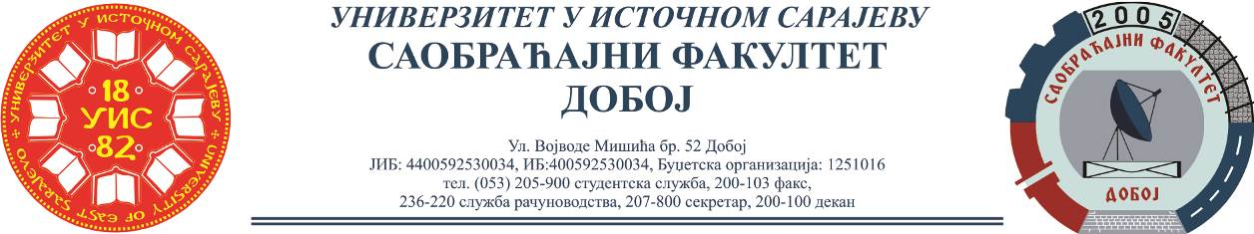

PISMENOG ISPITA IZ PREDMETA OSNOVNI VIDOVI TRANSPORTA I,
ODRŽANOG 05.10.2021.

Pismeni ispit su položili:
Red.  br. | Ime i prezime | Br.  indeksa | Ostvareno  bodova  (max 100)
1. | Sanida Sejdinović | 1374/18 | 59

Usmeni dio ispita održati će se u ponedjeljak, 11.10.2021. u 10:00 h.
Ukoliko student želi da ostvari uvid u rad potrebno je da se obrati u kabinet broj 42.

Predmetni profesor
Doc. dr Željko Stević

Predmetni asistent
Eldina Huskanović, dipl.ing.saobraćaja

